**РОССИЙСКИЙ УНИВЕРСИТЕТ ДРУЖБЫ НАРОДОВ**

**Факультет физико-математических и естественных наук**

**Кафедра прикладной информатики и теории вероятностей**

**ОТЧЕТ**

**по лабораторной работе № 1**

*дисциплина: Операционные системы*

Студент: Самсонова М.И.

Группа: НПМбд-02-21

**МОСКВА**

2022 г.

**Цель работы:**

Приобрести практические навыки в установке операционной системы на виртуальную машину и в настройке минимально необходимых для

дальнейшей работы сервисов.

**Ход работы:**

1. Так как данная лабораторная работа выполняется дома и на компьютере установлен Windows 7, то я запускаю командную строку (= на Linux тот же терминал) и перехожу в каталог VirtualBox VM командой cd [*C:\...\ -путь*], где по умолчанию хранятся все данные различных виртуальных компьютеров. Создаю каталог var и в ней – каталог tmp командой mkdir [*название каталога*], чтобы было всё аналогично по критериям данной лабораторной работы:

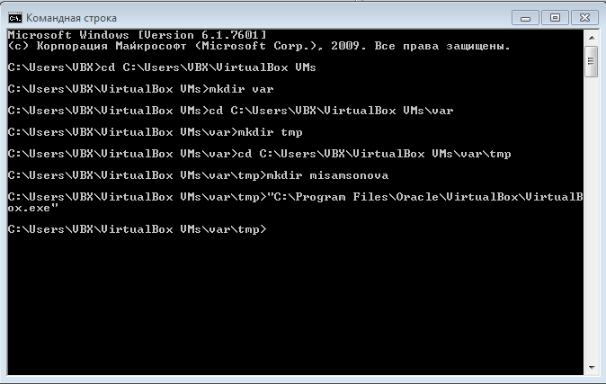

Рис.1 Создание каталогов var,tmp

2. Далее создаю каталог командой mkdir [*название каталога*] со своим именем пользователя misamsonova:



Рис.2 Создание каталога misamsonova

3. После чего запускаю виртуальную машину командой “C:\...\[*название_программы*].exe”:



Рис.3 Запуск программы Virtual Box

4. Перехожу в настройки программы и меняем путь хранения данных виртуальных машин:

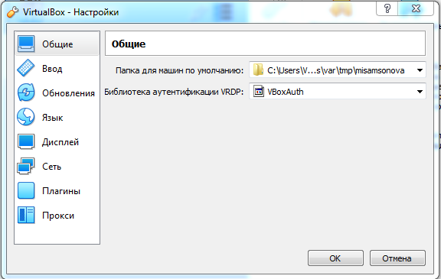

Рис.4 Изменение расположения каталога для машин по умолчанию

5. Далее создаю виртуальную машину и её виртуальный жёсткий диск, определяя её различные характеристики:

а) Имя виртуальной машины, каталог для виртуальной машины, тип операционной системы и версию:

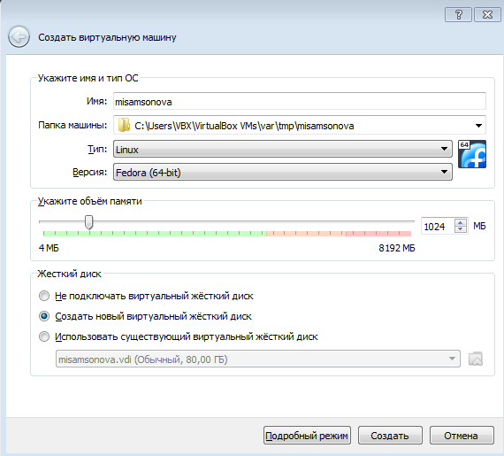

Рис.5.1 Выбор имени виртуальной машины, каталога для виртуальной машины, типа операционной системы и версии

б) Объем оперативной памяти (RAM) виртуальной машины:



Рис.5.2 Выбор объема оперативной памяти (RAM) виртуальной машины

в) Выбор подключения и тип виртуального жёсткого диска, его формат хранения, а также имя, размер и местоположения виртуального жёсткого диска:



Рис.5.3.1 Выбор подключения жёсткого диска

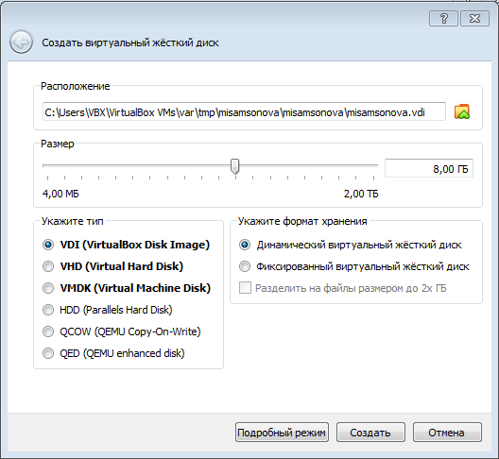

Рис.5.3.2 типа подключения виртуального жёсткого диска, его формат хранения, а также имя, размер и местоположения виртуального жёсткого диска

6. После чего добавляю новый привод оптических дисков и выбираю образ (common files iso Fedora-Workstation-Live-x86_64-35-1.2.iso):

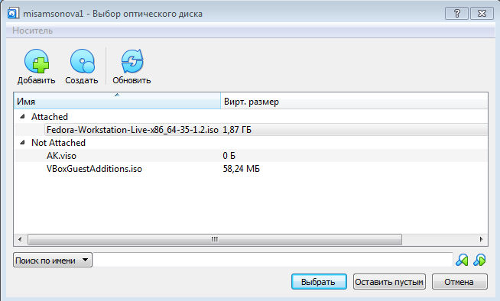

Рис.6 Выбор носителя виртуальной машины

7. Запускаю виртуальную машину и настраиваю установку образа ОС:

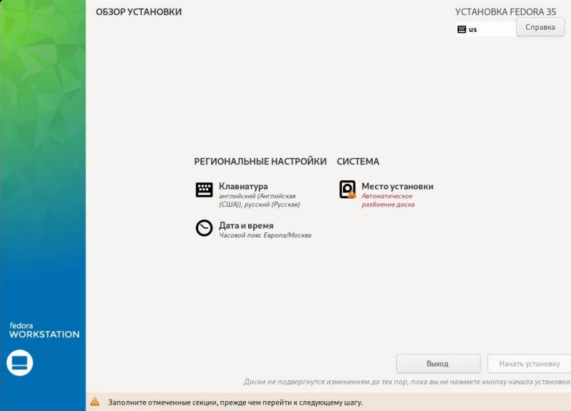

Рис.7.1 Настройка установки образа ОС

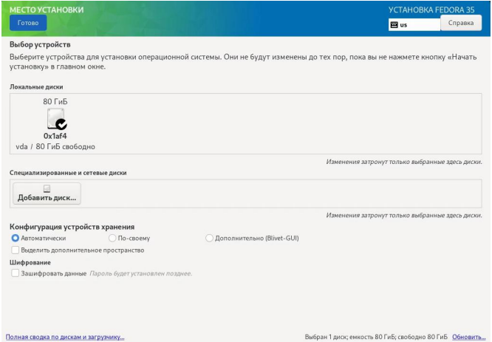

Рис.7.2 Настройка установки образа ОС

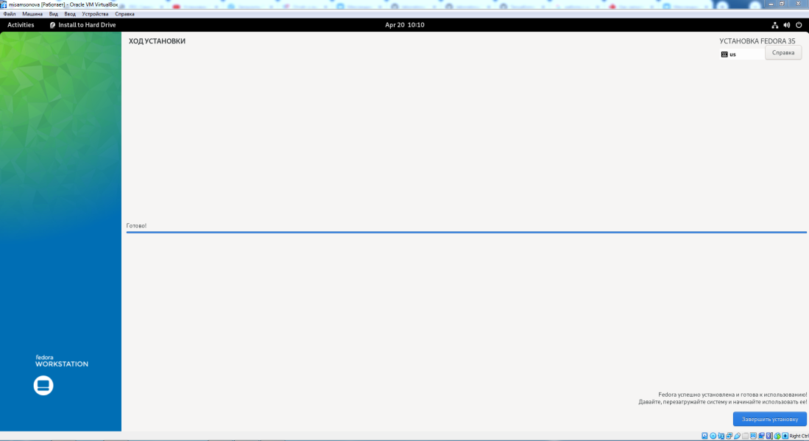

Рис.7.3 Завершение установки ОС Fedora 35

8. После чего завершаю работу виртуальной машины и отключаю носитель информации с образом в настройках виртуальной машины в разделе “Носители”:

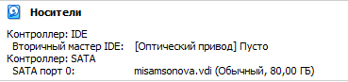

Рис.8 Отключение носителя информация с образом

9. Вновь запускаю VM. Создаю учётную запись, устанавливая имя пользователя и пароль. В меню “Устройства” виртуальной машины подключаю образ диска дополнений гостевой ОС:

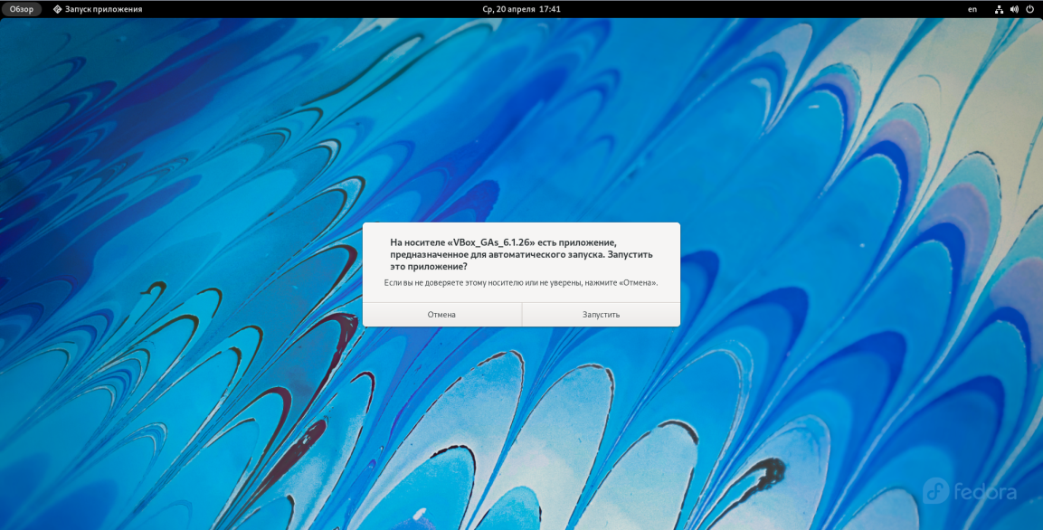

Рис.9.1 Подключение образа диска дополнений гостевой ОС

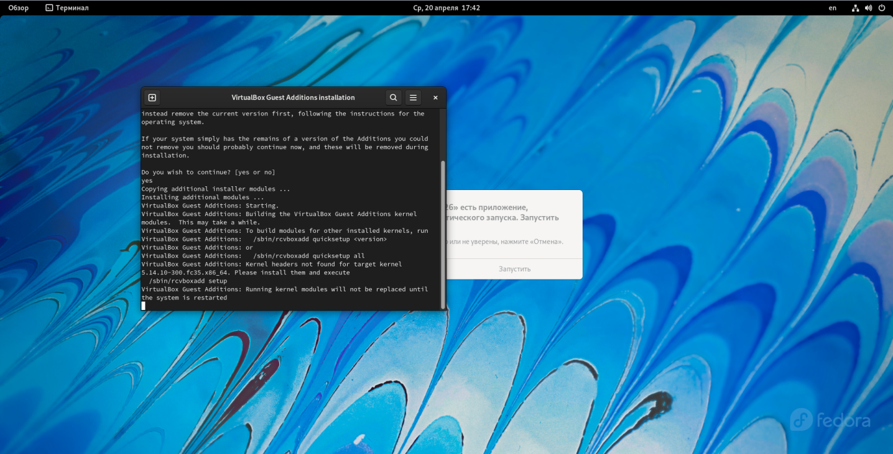

Рис.9.2 Завершение подключения образа диска дополнений гостевой ОС

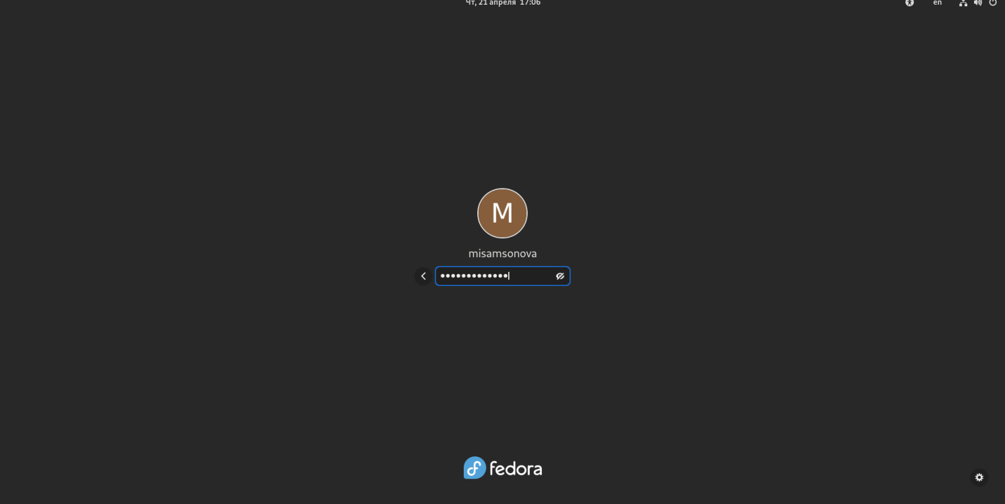

Рис.9.3 Доказательство создания учетной записи

**Вывод:**

В процессе выполнения данной лабораторной работы я приобрела практические навыки в установке операционной системы на виртуальную машину и настройке минимально необходимых для дальнейшей работы сервисов.

***Отчёт о выполнении домашнего задания***

**Цель работы:**

Приобрести практические навыки получения информации о различных характеристиках операционной системы через Терминал.

**Ход работы:**

1. Запускаю виртуальную машину, открываю Терминал.

2. Ввожу команду dmesg, чтобы в окне терминала проанализировать последовательность загрузки системы. Также это можно сделать просто командой dmesg | less:

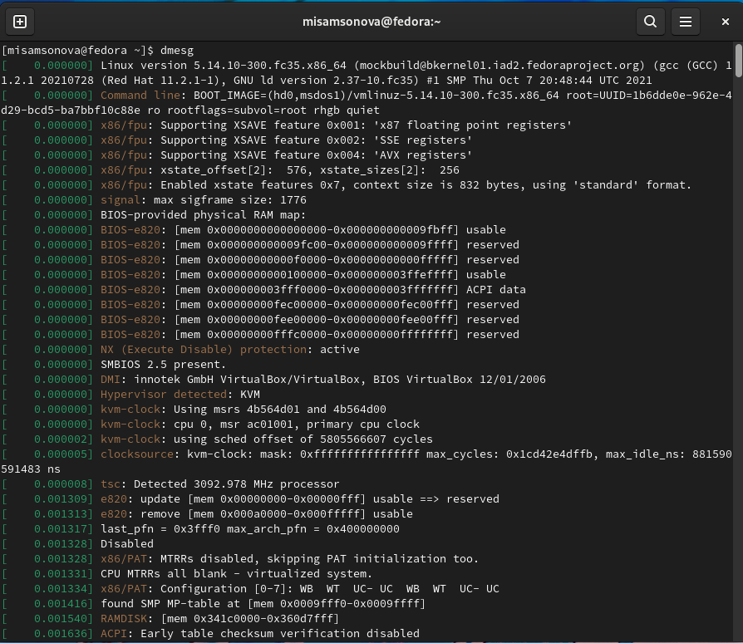

Рис.2.1 Часть представления Терминалом последовательности загрузки системы после ввода команды dmesg

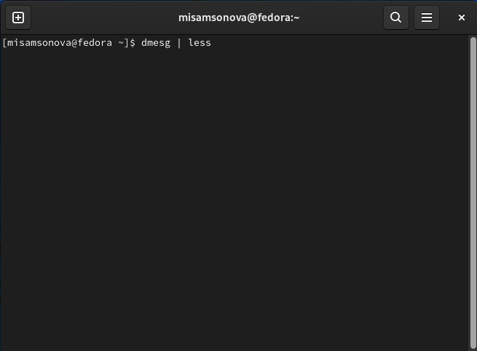

Рис.2.2 Ввод команды dmesg | less

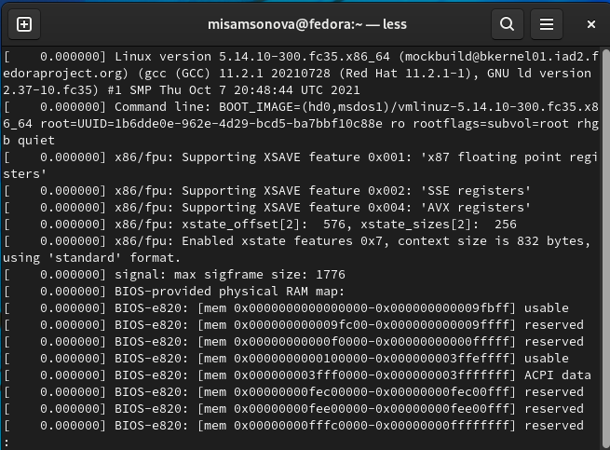

Рис.2.3 Часть представления Терминалом последовательности загрузки системы после ввода команды dmesg | less

3. Чтобы получить информацию об отдельных интересующих меня характеристиках, я использую команду dmesg | grep –i [*определенный параметр*] :

а) Информация о версии ядра Linux (Linux version):

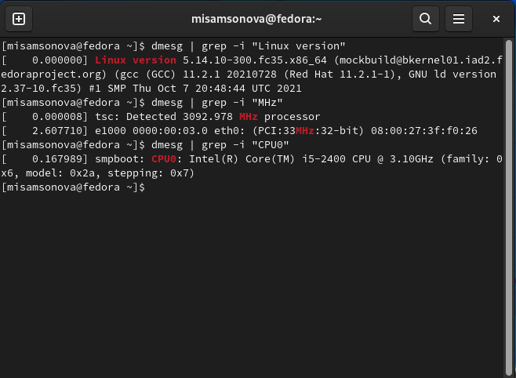

Рис. 3.1 Версия ядра Linux (Linux version)

б) Информация о частоте процессора (Detected Mhz processor):



Рис. 3.2 Частота процессора (Detected Mhz processor).

в) Информация о модели процессора (CPU0):



Рис.3.3 Модель процессора (CPU0)

г) Информация об объеме доступной оперативной памяти (Memory available):

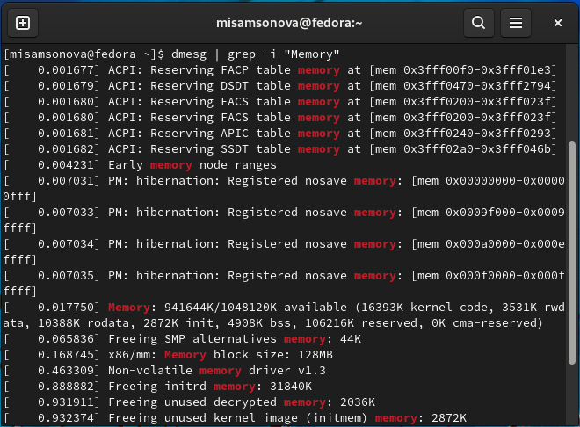

Рис. 3.4.1 Объем доступной оперативной памяти (Memory available).

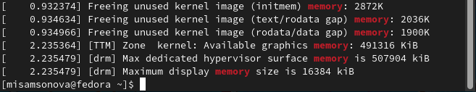

Рис. 3.4.2 Объем доступной оперативной памяти (Memory available).

д) Информация о типе обнаруженного гипервизора (Hypervisor detected):

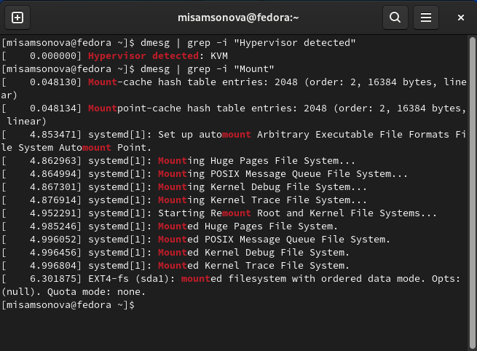

Рис. 3.5 Тип обнаруженного гипервизора (Hypervisor detected)

е) Информация о типе файловой системы корневого раздела:

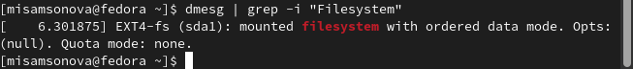

Рис. 3.6 Тип файловой системы корневого раздела

ё) Информация о последовательности монтирования файловых систем:



Рис.3.7 Последовательность монтирования файловых систем

**Вывод:**

В процессе выполнения данной лабораторной работы я приобрела практические навыки получения информации о различных характеристиках операционной системы через Терминал.

**Ответы на контрольные вопросы:**

• Какую информацию содержит учётная запись пользователя?

Учётная запись пользователя содержит информацию об идентификации пользователя для подключения к системе и об авторизации и учёта записи. Например, имя пользователя и пароль, так же могут быть и биометрические характеристики. (Точнее: имя пользователя (Login Name), пароль (Password), внутренний идентификатор пользователя (User ID), идентификатор группы (Group ID), анкетные данные пользователя (General Information), домашний каталог (Home Dir), указатель на программную оболочку (Shell).)

• Укажите команды терминала и приведите примеры:

– для получения справки по команде;

man *название команды* - man bash

– для перемещения по файловой системе;

cd /Путь/ - cd C:/Users/Samsonova/Pictures

– для просмотра содержимого каталога;

ls * имя_директории* - ls pictures

– для определения объёма каталога;

du /*имя папки* - du /home

– для создания / удаления каталогов / файлов;

touch *имя файла* - touch red (создание файла)

mkdir *имя каталога* - mkdir files (создание каталога)

rm *имя файла* - rm red (удаление файла)

rm –r *имя каталога* - rm -r dir1 (удаление каталога)

– для задания определённых прав на файл / каталог;

chmod *субъект+оператор+права* *имя файла/директории* - chmod g+rw file1 (предоставление группе файлов директории file1 право на чтение и запись)

– для просмотра истории команд.

Используем клавиши клавиатуры: стрелку ввверх (чтобы прокрутить до конца вверх) и стрелку вниз (чтобы прокрутить до конца вниз).

• Что такое файловая система? Приведите примеры с краткой характеристикой.

Файловая система - это часть операционной системы, назначение которой состоит в том, чтобы обеспечить пользователю удобный интерфейс при работе с данными, хранящимися на диске, и обеспечить совместное использование файлов несколькими пользователями и процессами.

Пример:

1)В операционных системах Windows в качестве файловой системы используется FAT32, которая используется сейчас в большинстве внешних накопителей. Основным отличием от ранних версии является преодоление ограниченного объема доступной для хранения информации.

Характеристики:

Содержимое каталогов - Таблица

Размещение файлов - Линейный список

Сбойные сектора - Тегирование кластера

Максимальный размер файла 4 GiB - 1 байт

Максимальная длина имени файла - 8.3 или 255 символов при использовании LFN

Максимальный размер тома - 2 TiB, 8 TiB (2 Кб на сектор)

2) В операционных системах Linux в качестве файловой системы используются Ext2, Ext3, Ext4, JFS, ReiserFS, XFS, Btrfs, ZFS.

Характеристика Ext2:

Содержимое папок- Таблица

Размещение файлов - Битовая карта (свободное место), Таблица (метаданные)

Сбойные сектора - Таблица (используется та же таблица, что и для файлов)

Максимальный размер файла - 16 ГБ - 2 ТБ

Максимум файлов - 1018

Максимальная длина имени файла - 255 байт

Максимальный размер тома - 2-32 ТБ

Допустимые символы в названиях - Любой байт, кроме NULL и '/'

Как посмотреть, какие файловые системы подмонтированы в ОС?

• Как удалить зависший процесс?

Благодаря сочетанию клавиш Ctrl+Alt+Delete можно открыть диспетчер задач, во вкладе “Приложения” найти нужную программу и завершить её работу (нажать на “Снять задачу”).